**Мануал по тестовому завданню**

В завданні використано такий стек технологій:

1. Framework Laravel
2. AJAX
3. MySQL

Зовнішній вигляд сайту можна подивитись на зображенні, яке знаходиться трохи нижче.

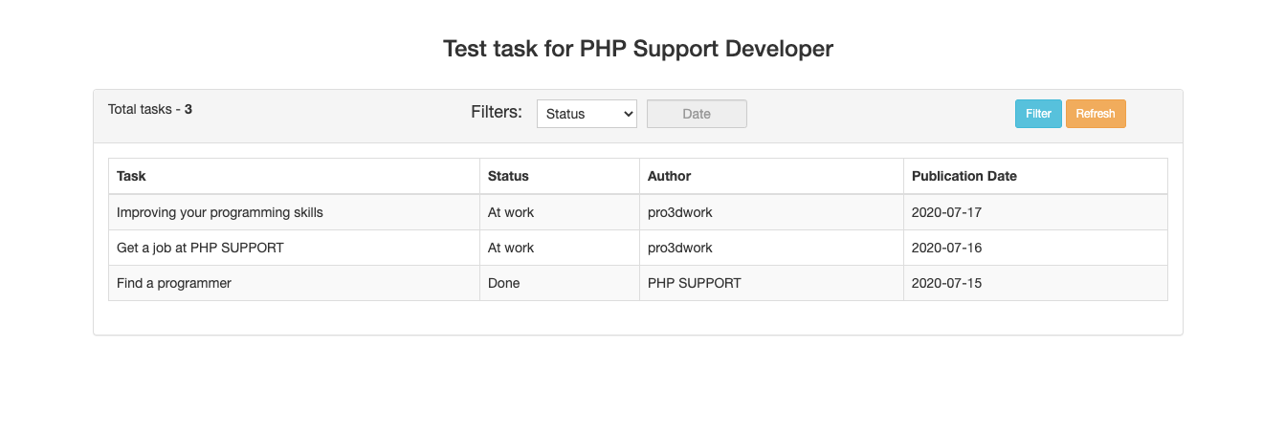

**План розгортання сайту**

1. Для початку треба розгорнути базу даних на сервері, код імпорту данних знаходиться нижче.

-- Database: `testing`

-- Table structure for table `post`

CREATE TABLE `post` (

`id` mediumint(8) UNSIGNED NOT NULL,

`post_title` text,

`status` varchar(255) NOT NULL DEFAULT 'At work',

`author` varchar(255) DEFAULT NULL,

`date` date DEFAULT NULL

) ENGINE=InnoDB DEFAULT CHARSET=latin1;

--

-- Dumping data for table `post`

--

INSERT INTO `post` (`id`, `post_title`, `status`, `author`, `date`) VALUES

(101, '\r\nGet a job at PHP SUPPORT', 'At work', 'pro3dwork', '2020-07-16'),

(102, 'Find a programmer', 'Done', 'PHP SUPPORT', '2020-07-15'),

(103, '\r\nImproving your programming skills', 'At work', 'pro3dwork', '2020-07-17');

--

-- Indexes for dumped tables

--

-- Indexes for table `post`

--

ALTER TABLE `post`

ADD PRIMARY KEY (`id`);

--

-- AUTO_INCREMENT for dumped tables

--

-- AUTO_INCREMENT for table `post`

--

ALTER TABLE `post`

MODIFY `id` mediumint(8) UNSIGNED NOT NULL AUTO_INCREMENT, AUTO_INCREMENT=104;

1. Перенести папку Laravel на сервер.
2. Налаштувати конфігурація для підключення до БД в файлі .env.
3. Запустити сервер.